《积极心理学视域下家校共育模式实践探索》
课题成员理论学习表

姓名 | 宋艳 | 学习形式 | 文献学习 | 日期 | 2024.9.19
来源 | 中国知网 | 书籍、论文名称 | 《小学家校共育模式问题研究》
学习内容概要  （不够填写另附纸） | 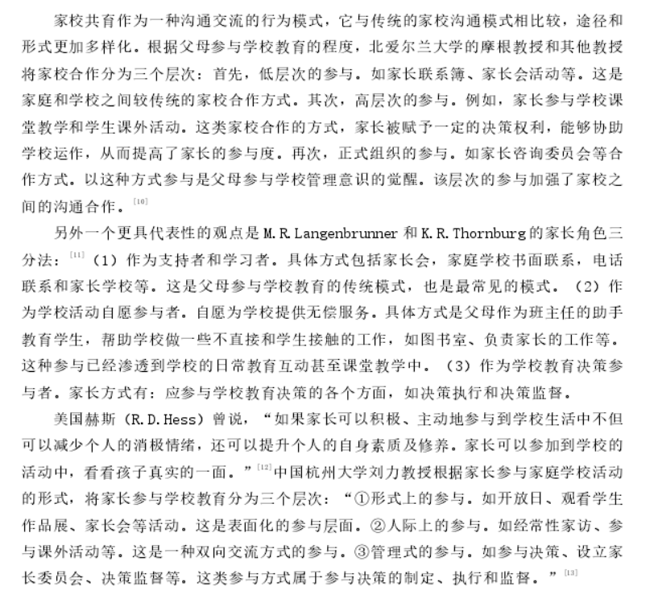  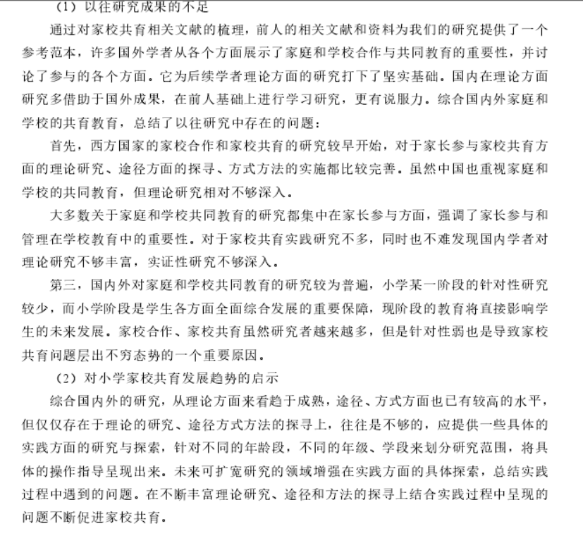
学习  心得 | 我国小学家校共育在面临挑战的同时也取得了不少成功经验。未来，需要进一步加强家校合作，完善相关政策法规，丰富家校合作内容与形式，提高家长和教师的参与度与胜任力，共同促进学生的全面发展。

